第二章 方程与不等式
第6讲 一次方程（组）及其应用
考点梳理·方法归纳
学法指导
四川中考
1、（2014•眉山）方程3x﹣1=2的解是（ A ）
A．x=1 B．x=﹣1 C．x=﹣ D．x=[来源:Z。xx。k.Com]
2、
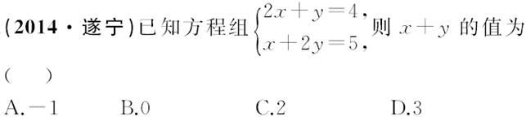[来源:学,科,网]
3、
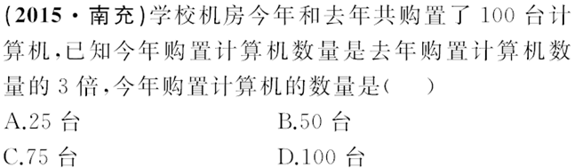
4、
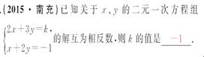
5、（2016•成都）已知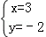是方程组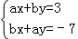的解，则代数式（a+b）（a﹣b）的值为 ﹣8 ．
6、（2015•成都）解方程组：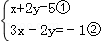．[来源:学科网]
解：①+②得：4x=4，即x=1，把x=1代入①得：y=2，则方程组的解为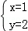．
7、（2016•自贡）某校为了丰富大家的业余生活，组织了一次工会活动，准备一次性购买若干钢笔和笔记本（每支钢笔的价格相同，每本笔记本的价格相同）作为奖品，若购买2支钢笔和3本笔记本共需62元，5支钢笔和1本笔记本共需90元，问购买一支钢笔和一本笔记本各需多少元？
解：设购买一支钢笔需要x元，购买一本笔记本需y元，由题意得，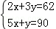，解得，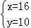，答：购买一支钢笔需要16元，购买一本笔记本需10元．
高频考点·讲透练活
考点1一次方程（组）的解法[来源:Zxxk.Com]
例1、（1）（2016•株洲）在解方程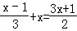时，方程两边同时乘以6，去分母后，正确的是（ B ）
A．2x﹣1+6x=3（3x+1）
B．2（x﹣1）+6x=3（3x+1）
C．2（x﹣1）+x=3（3x+1）
D．（x﹣1）+x=3（x+1）
（2）（2016•台湾）若二元一次联立方程式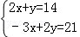的解为x=a，y=b，则a+b的值为（ D ）
A． B． C．7 D．13
（3）解方程：
（2016•贺州）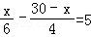．
解：去分母得：2x﹣3（30﹣x）=60，
去括号得：2x﹣90+3x=60，
移项合并得：5x=150，
解得：x=30．
（4）（2016•新疆）解方程组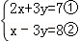．
解：①+②得，3x=15，解得x=5，把x=5代入①得，10+3y=7，解得y=﹣1．
故方程组的解为：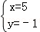．
【对应训练】
1、（2016•大连）方程2x+3=7的解是（ D ）
A．x=5 B．x=4 C．x=3.5 D．x=2
2、（2016•扬州）以方程组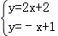的解为坐标的点（x，y）在第 二 象限．
3、解方程（组）：
（1）（2016•武汉）5x+2=3（x+2）[来源:学,科,网]
解：去括号得：5x+2=3x+6，
移项合并得：2x=4，
解得：x=2．
（2）（2016•金华）解方程组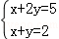．
解：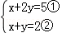，由①﹣②，得y=3，把y=3代入②，得x+3=2，解得：x=﹣1．则原方程组的解是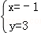．
考点2一次方程（组）的应用
例2、（1）（2016•黄冈）在红城中学举行的“我爱祖国”征文活动中，七年级和八年级共收到征文118篇，且七年级收到的征文篇数是八年级收到的征文篇数的一半还少2篇，求七年级收到的征文有多少篇？
思路分析：设七年级收到的征文有x篇，则八年级收到的征文有（118﹣x）篇．结合七年级收到的征文篇数是八年级收到的征文篇数的一半还少2篇，即可列出关于x的一元一次方程，解方程即可得出结论．
解：设七年级收到的征文有x篇，则八年级收到的征文有（118﹣x）篇，依题意得：（x+2）×2=118﹣x，解得：x=38．
答：七年级收到的征文有38篇．
（2）（2016•邵阳）为了响应“足球进校园”的目标，某校计划为学校足球队购买一批足球，已知购买2个A品牌的足球和3个B品牌的足球共需380元；购买4个A品牌的足球和2个B品牌的足球共需360元．[来源:学。科。网Z。X。X。K]
①求A，B两种品牌的足球的单价．
②求该校购买20个A品牌的足球和2个B品牌的足球的总费用．
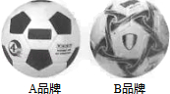
思路分析：①设一个A品牌的足球需x元，则一个B品牌的足球需y元，根据“购买2个A品牌的足球和3个B品牌的足球共需380元；购买4个A品牌的足球和2个B品牌的足球共需360元”列出方程组并解答；②把①中的数据代入求值．
解：①设一个A品牌的足球需x元，则一个B品牌的足球需y元，
依题意得：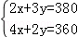，解得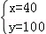．[来源:学科网]
答：一个A品牌的足球需40元，则一个B品牌的足球需100元；②依题意得：20×40+2×100=1000（元）．答：该校购买20个A品牌的足球和2个B品牌的足球的总费用是1000元．
【对应训练】
4、（2016•南宁）超市店庆促销，某种书包原价每个x元，第一次降价打“八折”，第二次降价每个又减10元，经两次降价后售价为90元，则得到方程（ A ）
A．0.8x﹣10=90 B．0.08x﹣10=90
C．90﹣0.8x=10 D．x﹣0.8x﹣10=90[来源:学科网ZXXK]
5、（2016•盐城）李师傅加工1个甲种零件和1个乙种零件的时间分别是固定的，现知道李师傅加工3个甲种零件和5个乙种零件共需55分钟；加工4个甲种零件和9个乙种零件共需85分钟，则李师傅加工2个甲种零件和4个乙种零件共需 40 分钟．
6、（2016•江西）如图是一根可伸缩的鱼竿，鱼竿是用10节大小不同的空心套管连接而成．闲置时鱼竿可收缩，完全收缩后，鱼竿长度即为第1节套管的长度（如图1所示）：使用时，可将鱼竿的每一节套管都完全拉伸（如图2所示）．图3是这跟鱼竿所有套管都处于完全拉伸状态下的平面示意图．已知第1节套管长50cm，第2节套管长46cm，以此类推，每一节套管均比前一节套管少4cm．完全拉伸时，为了使相邻两节套管连接并固定，每相邻两节套管间均有相同长度的重叠，设其长度为xcm．
（1）请直接写出第5节套管的长度；
（2）当这根鱼竿完全拉伸时，其长度为311cm，求x的值．
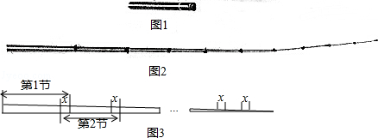
解：（1）第5节套管的长度为：50﹣4×（5﹣1）=34（cm）．（2）第10节套管的长度为：50﹣4×（10﹣1）=14（cm），设每相邻两节套管间重叠的长度为xcm，根据题意得：（50+46+42+…+14）﹣9x=311，即：320﹣9x=311，解得：x=1．答：每相邻两节套管间重叠的长度为1cm．
7、（2016•连云港）某数学兴趣小组研究我国古代《算法统宗》里这样一首诗：我问开店李三公，众客都来到店中，一房七客多七客，一房九客一房空．诗中后两句的意思是：如果每一间客房住7人，那么有7人无房可住；如果每一间客房住9人，那么就空出一间房．
（1）求该店有客房多少间？房客多少人？
（2）假设店主李三公将客房进行改造后，房间数大大增加．每间客房收费20钱，且每间客房最多入住4人，一次性定客房18间以上（含18间），房费按8折优惠．若诗中“众客”再次一起入住，他们如何订房更合算？
解：（1）设该店有客房x间，房客y人；
根据题意得：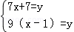， 解得：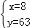．答：该店有客房8间，房客63人；（2）若每间客房住4人，则63名客人至少需客房16间，需付费20×16=320钱；
若一次性定客房18间，则需付费20×18×0.8=288千＜320钱；答：诗中“众客”再次一起入住，他们应选择一次性订房18间更合算．
易错专攻
- 去分母时，漏乘不含分母的项
例3解方程：=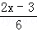+2．
解：去分母，得3（x+5）=2（2x﹣3）+24．
整理，得3x+15=4x﹣6+24，解得x=﹣3．
2、不能准确地区分等式的性质与分数的性质
例4 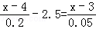．[来源:Zxxk.Com]
解：把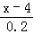中分子，分母都乘以5得：5x﹣20，把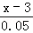中的分子、分母都乘以20
得：20x﹣60．即原方程可化为：5x﹣20﹣2.5=20x﹣60．移项得：5x﹣20x=﹣60+20+2.5，合并同类项得：﹣15x=﹣37.5，化系数为1得：x=2.5．

